BAB III
GAMBARAN UMUM PERUSAHAAN

III.1 Profil LPM Universitas Katolik Santo Thomas Medan
Mutu Perguruan Tinggi baik menyangkut kualitas mutu akademik maupun non akademik khususnya kualitas SDM, Mutu Lulusan, Mutu Tata Kelola, Mutu Penyelenggaraan Tridharma Perguruan Tinggi dan mutu layanan perlu dijamin melalui Sistem Penjaminan Mutu Internal (SPMI) sebagai ujung tombak kendali mutu internal. Maka pada Universitas katolik Santo Thomas dibentuklah sebuah Lembaga Penjaminan Mutu (LPM) dengan nama awal Lembaga ini adalah Lembaga Perencanaan, Pengembangan dan Jaminan Mutu dan tetapkan pejabat Struktural melalui SK Rektor Nomor 3934/UKS/G.16/05.’09 pada tanggal 27 Mei 2009. Periode berikutnya lembaga ini berubah menjadi Lembaga Penjaminan Mutu (LPM). Pimpinan LPM mulai dibentuk adalah Dr. Donalson Silalahi, SE., M.Si, Prof. Dr. Ir. Posman Sibuea, MS dan Dr. Berman Hutahaean, M.Pd. Pada periode selanjutnya yaitu untuk masa tugas 2021-2025 kembali diangkat Pimpinan LPM dengan Surat Keputusan Rektor Nomor 1686/UKS/G.16/2021 tertanggal 11 Mei 2021.
Lembaga Penjaminan Mutu (LPM) Universitas Katolik Santo Thomas adalah Lembaga yang mempunyai peran penting dalam meningkatkan mutu di Universitas. Tujuan utama dari Lembaga Penjaminan Mutu Universitas Katolik Santo Thomas adalah memelihara dan menjaga mutu di Universitas secara berkelanjutan yang dijalankan secara internal untuk mewujudkan Visi, Misi, Tujuan dan Sasaran Universitas Katolik Santo Thomas, serta untuk memenuhi kebutuhan stakeholders melalui penyelenggaraan Tridharma Perguruan Tinggi. Hal ini sesuai dengan himbauan pemerintah dalam Undang-Undang No.20 Tahun 2003 tentang Sistem Pendidikan Nasional dan diatur pada Peraturan Pemerintah No.19 Tahun 2005 tentang Standar Nasional Pendidikan.Standar Nasional Pendidikan sesuai Permenristek Dikti No.44 Tahun 2015 yang meliputi Standar Nasional Pendidikan (8 standar), Standar Nasional Penelitian (8 Standar), Standar Nasionl Pengabdian kepada Masyarakat (8 Standar), ditambah Standar Perguruan Tinggi (15 Standar) baik bidang Akademik maupun Non Akademik. Dalam melaksanakan penjaminan mutu di Universitas Katolik Santo Thomas adalah dengan menerapkan Sistem Penjaminan Mutu Internal (SPMI) yang berfungsi sebagai tolak ukur untuk menilai mutu penyelenggaraan pendidikan tinggi.Mekanisme SPMI diawali dengan meingimplementasikan SPMI melalui siklus PPEPP yaitu Penetapan Standar, Pelaksanaan Standar, Evaluasi Pelaksanaan Standar, Pengendalian Standar dan Peningkatan Standar. Keberadaan SPMI Universitas Katolik Santo Thomas diharapkan dapat mewujudkan dan meningkatkan budaya mutu serta tata kelola yang unggul di Universitas Katolik Santo Thomas.
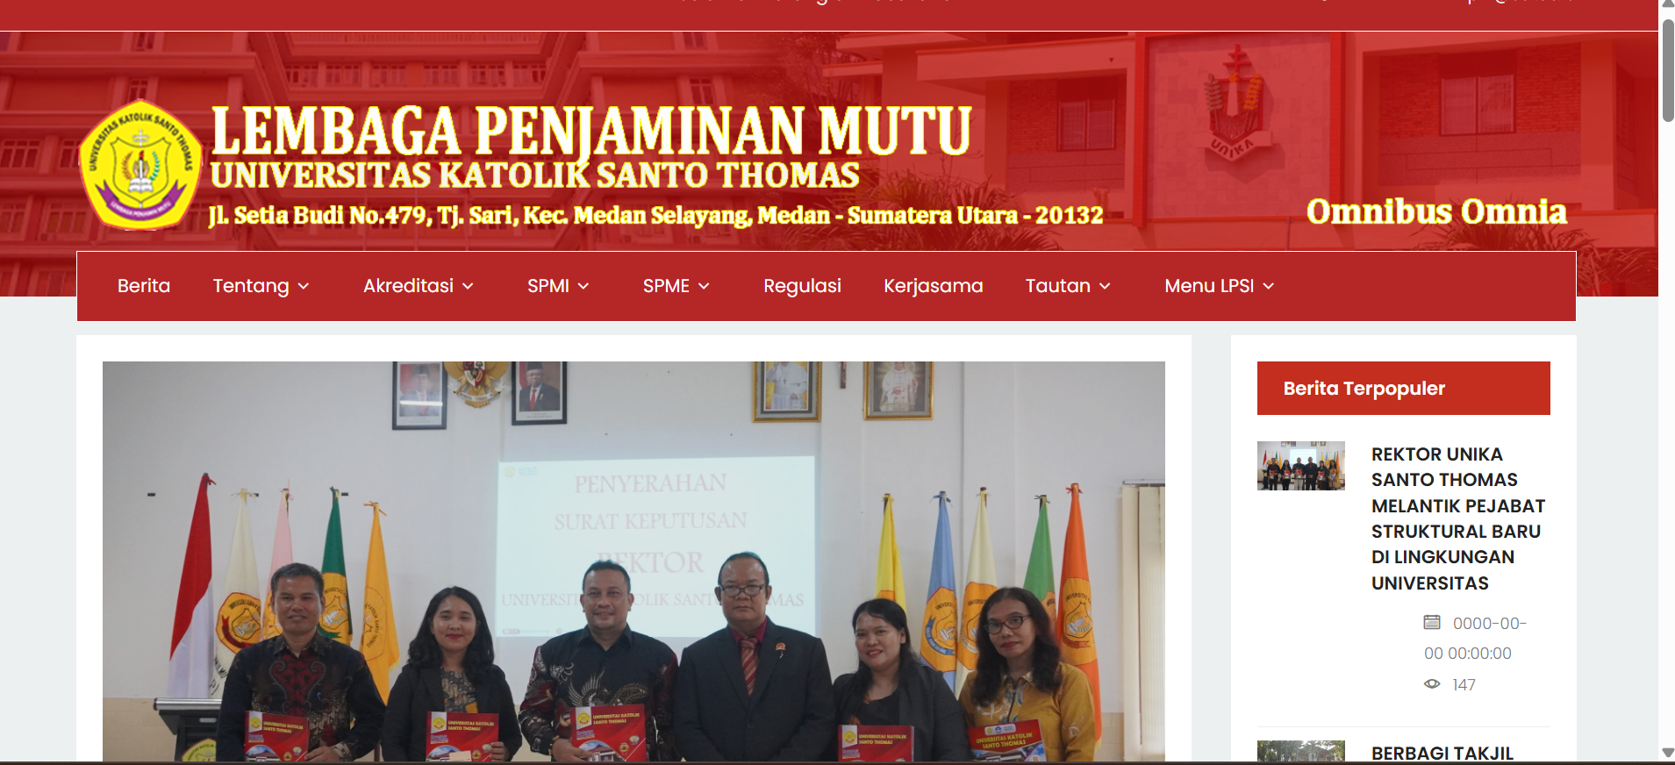
Gambar III. 1 Profil Perusahaan

III.2 Visi-Misi LPM Universitas Katolik Santo Thomas Medan

III.2.1 Visi LPM Universitas Katolik Santo Thomas Medan
Menjamin Peningkatan Mutu Sesuai Dengan Visi dan Misi Universitas Katolik Santo Thomas.

III.2.2 Misi LPM Universitas Katolik Santo Thomas Medan
- Mengembangkan Sistem Penjaminan Mutu Universitas Katolik Santo Thomas;
- Melaksanakanan Sistem Penjaminan Mutu secara berkelanjutan di Universitas Katolik Santo Thomas; dan
- Mengendalikan pelaksanaan Sistem Penjaminan Mutu Universitas Katolik Santo Thomas;

III.3 Logo instansi

Gambar III. 2 Logo Perusahaan
Lambang UNIKA berupa Perisai Mahkota Salib yang melambangkan Pancasila dan Kekatolikan dengan bagian-bagian yang mempunyai arti sebagai berikut:
- Perisai bersegi lima melambangkan Pancasila sebagai Dasar Negara RI.
- Mahkota berbentuk Salib melambangkan ciri lulusan yang bermoral Katolik.
- Lilin Bernyala melambangkan ciri lulusan yang berpengetahuan tinggi.
- Ujung Tangan melambangkan ketrampilan bekerja.
- Padi dan Kapas yang mengapit buku melambangkan peningkatan kesejahteraan masyarakat berdasarkan kajian ilmu pengetahuan.
- Warna Dasar Kuning melambangkan bahwa UNIKA Santo Thomas adalah bagian dari tugas pengabdian Keuskupan Agung Medan di tengah-tengah masyarakat.
- Warna Merah pada pita melambangkan Kemartiran dan Pengabdian Kepada Masyarakat.

III.4 Tujuan LPM Universitas Katolik Santo Thomas Medan
- Memastikan pengelolaan Perguruan Tinggi memenuhi Sistem Penjaminan Mutu Universitas Katolik Santo Thomas;
- Memastikan pengelolaan Perguruan Tinggi mengacu sesuai dengan peraturan yang berlaku dan Sistem Penjaminan Mutu Internal Universitas Katolik Santo Thomas;
- Memastikan proses pengelolaan Sistem Penjaminan Mutu Universitas Katolik Santo Thomas dikembangkan dalam kerangka pengendalian mutu;
- Memastikan bahwa secara berkesinambungan pelaksanaan Sistem Penjaminan Mutu Universitas Katolik Santo Thomas mampu meningkatkan mutu, akuntabilitas, relevansi, dan daya saing Perguruan Tinggi serta kepuasan stakeholder terhadap kinerja Universitas Katolik Santo Thomas.

III.5 Sasaran LPM Universitas Katolik Santo Thomas Medan
- Terbangunnya Sistem Penjaminan Mutu Universitas Katolik Santo Thomas
- Terlaksananya pengelolaan Perguruan Tinggi yang sistematis, efektif, efisien, dan akuntabel
- Terkendalinya seluruh proses pengelolaan Sistem Penjaminan Mutu Universitas Katolik Santo Thomas melalui kegiatan monitoring, evaluasi, audit internal terhadap mutu akademik dan non akademik.
- Terbangunnya budaya mutu dan peningkatan mutu secara berkelanjutan.

III.6 Struktur Organisasi LPM Universitas Katolik Santo Thomas Medan
Kepala LPM
Gugus Penjaminan Mutu Fakultas (GPM)
Unit Penjaminan Mutu Prodi (UPM)
Auditor
Kabag Akreditasi/Standarisasi SPMI
Kabag Audit Mutu Internal
Kabag Pemantauan dan Evaluasi(Monev)

Sekretaris LPM

Lembaga Penjaminan Mutu terdiri dari 3 (tiga) bagian yang masing-masing dipimpin seorang Kepala Bagian, yaitu :
- Bagian Akreditasi/Standarisasi Sistem Penjaminan Mutu Internal
- Bagian Pemantauan dan Evaluasi (Monev)
- Bagian Audit Mutu Internal
Pusat Pengembangan Standar Mutu Akademik mempunyai tugas melaksanakan pengembangan standar mutu akademik. Pusat Audit dan Pengendalian Mutu mempunyai tugas melaksanakan audit dan pengendalian mutu. Subbagian Tata Usaha mempunyai tugas melaksanakan layanan administrasi, perencanaan, keuangan, kepegawaian, ketatausahaan, dan kerumahtanggaan di lingkungan LPM.

III.7 Fungsi dan Tugas LPM pada Bagian Audit Mutu Internal

III.7.1 Kepala Bagian Audit Mutu Internal
  - Tugas:
- Melakukan audit terhadap proses dan kegiatan akademik dan non-akademik di universitas untuk memastikan kesesuaian dengan standar mutu yang ditetapkan.
- Memberikan rekomendasi kepada pimpinan universitas untuk perbaikan dan peningkatan mutu.
- Memantau implementasi rekomendasi yang telah diberikan.
- Menyusun rencana audit mutu internal tahunan.
- Mengoordinasikan tim auditor internal.
- Mengolah hasil audit dan menyusun rekomendasi perbaikan.
- Menyusun program kerja audit mutu internal tahunan berdasarkan siklus PPEPP.
- Menyusun dan merevisi instrumen audit mutu internal sesuai indikator capaian standar.
- Melatih dan menetapkan tim auditor internal.
- Melakukan audit dokumen dan lapangan terhadap unit-unit pelaksana akademik dan non-akademik.
- Menyusun laporan hasil audit dan rekomendasi perbaikan untuk masing-masing unit.
- Menindaklanjuti temuan audit dan menyusun laporan tindak lanjut bersama unit terkait.
- Melaporkan hasil audit kepada Ketua LPM dan pimpinan universitas.
- Merancang program audit mutu internal secara berkala.
- Melakukan audit terhadap pelaksanaan SPMI akademik dan non-akademik di seluruh unit universitas.
- Menindaklanjuti hasil temuan audit dengan koordinasi bersama unit terkait.
- Melakukan audit internal terhadap pelaksanaan PPEPP di semua unit.
- Melakukan audit kesiapan akreditasi internasional dan pencapaian standar global.
- Menyusun laporan hasil audit beserta rekomendasi perbaikan.
- Menyusun laporan komprehensif hasil audit siklus PPEPP per unit sebagai dasar evaluasi mutu institusi.
- Membangun dan mengelola sistem audit mutu internal berbasis digital (e-audit) dan integrasi dashboard mutu.
- Melakukan evaluasi dan peningkatan kompetensi auditor internal melalui pelatihan dan uji kinerja berkala.
- Menyusun peta risiko mutu berdasarkan temuan audit dan melakukan pemetaan area rawan kegagalan mutu.
- Melakukan audit efektivitas tindak lanjut (follow-up audit) dan menyusun laporan keberhasilan tindak lanjut.
- Menyusun laporan evaluasi agregat mutu internal tahunan sebagai bahan penyusunan Rencana Tindak Lanjut Institusi (RTLI).
  - Wewenang:
- Mengakses informasi dan dokumen yang diperlukan untuk melakukan audit.
- Mengadakan wawancara dengan pihak-pihak terkait untuk memperoleh informasi.
- Mengamati proses dan kegiatan akademik dan non-akademik.
- Membuat laporan hasil audit yang berisi temuan, kesimpulan, dan rekomendasi.- Memutuskan tim auditor internal.
- Mengakses seluruh dokumen dan lokasi audit.
- Memberikan rekomendasi perbaikan dan meminta tindak lanjut.
- Mengakses seluruh dokumen, ruang lingkup audit, dan personel terkait.
- Menetapkan auditor dan mengesahkan laporan audit mutu internal.
- Mewajibkan tindak lanjut oleh unit terhadap rekomendasi audit.
- Menetapkan prosedur audit mutu internal akademik dan non-akademik.
- Melakukan audit pada tingkat fakultas, program studi, dan unit kerja lainnya.
- Memberikan rekomendasi tindakan korektif dan preventif kepada unit terkait.
- Melakukan evaluasi efektivitas tindakan perbaikan mutu.
- Menyusun laporan audit internasional sebagai persiapan akreditasi.
- Memberikan rekomendasi peningkatan mutu akademik dan non-akademik berdasarkan hasil audit.
- Menetapkan standar minimum pelaksanaan audit dan evaluasi mutu unit kerja.
- Mengembangkan indikator efektivitas tindak lanjut pasca-audit.
- Mengelola dan mengakses sistem informasi mutu internal untuk dokumentasi audit dan pelaporan digital.
- Menyampaikan hasil audit langsung dalam forum pimpinan sebagai bentuk advokasi mutu.
- Memberikan peringatan atau catatan kinerja kepada unit yang tidak melaksanakan tindak lanjut perbaikan.
- Memberikan evaluasi kinerja terhadap auditor internal dan memberikan rekomendasi pembinaan atau pelatihan.
- Memberikan penilaian terhadap efektivitas pelaksanaan PPEPP pada unit-unit kerja.
- Menyampaikan laporan audit strategis kepada Senat Akademik atau Komite Mutu jika diperlukan.
- Menetapkan protokol eskalasi apabila unit tidak menindaklanjuti temuan audit dalam jangka waktu tertentu.

